BỘ CÔNG THƯƠNG

**TRƯỜNG ĐẠI HỌC CÔNG NGHIỆP THỰC PHẨM TP. HCM**

**KHOA CÔNG NGHỆ THÔNG TIN**

*************



**BÁO CÁO BÀI TẬP NHÓM**

**Môn học: Thiết kế Cơ Sở Dữ Liệu**

***Đề tài:***

**Thiết kế một cơ sở dữ liệu quản lý sân bóng,   
áp dụng kiến thức đã học để chứng minh cơ sở dữ liệu đưa ra là hợp lý**

Giảng viên hướng dẫn: ThS. Nguyễn Thị Thùy Trang

Sinh viên thực hiện*:*

1. Đặng Hoàng Cẩm My – 2001180476

2. Nguyễn Hồng Phúc – 2001181265

3. Nguyễn Ngọc Hải – 2001181090

4. Nguyễn Ngọc Dũng – 2001181067

TP. HỒ CHÍ MINH, tháng 04 năm 2021

# LỜI CẢM ƠN

Trên thực tế không có sự thành công nào mà không gắn liền với những sự hỗ trợ, giúp đỡ dù ít hay nhiều, dù trực tiếp hay gián tiếp của người khác. Trong suốt thời gian từ khi bắt đầu làm đồ án đến nay, chúng em đã nhận được rất nhiều sự quan tâm, giúp đỡ của quý thầy cô, gia đình và bạn bè. Với lòng biết ơn sâu sắc nhất, chúng em xin gửi đến quý thầy cô ở Khoa Công nghệ thông tin – Trường Đại Học Công nghiệp thực phẩm thành phố Hồ Chí Minh với tri thức và tâm huyết của mình để truyền đạt vốn kiến thức quý báu cho chúng em trong suốt thời gian hoàn thành đồ án.

Chúng em xin chân thành cảm ơn Cô Nguyễn Thị Định đã tận tâm hướng dẫn chúng em qua từng buổi học trên lớp cũng như những buổi nói chuyện, thảo luận về lĩnh vực hệ thống thông tin. Nếu không có những lời hướng dẫn, dạy bảo của cô thì chúng em nghĩ bài đồ án này của chúng em rất khó có thể hoàn thiện được.

Một lần nữa, chúng em xin chân thành cảm ơn cô. Bài đồ án được thực hiện trong khoảng thời gian gần 4 tuần. Bước đầu đi vào thực tế, tìm hiểu về lĩnh vực sáng tạo, kiến thức của chúng em còn hạn chế và còn nhiều bỡ ngỡ. Do vậy, không tránh khỏi những thiếu sót là điều chắc chắn, chúng em rất mong nhận được những ý kiến đóng góp quý báu của quý thầy cô và các bạn học cùng lớp để kiến thức của chúng em trong lĩnh vực này được hoàn thiện hơn.

Lời cảm tạ Cô Nguyễn Thị Định. Sau cùng, chúng em xin kính chúc quý thầy cô trong khoa Công nghệ thông tin và Ban giám hiệu nhà trường thật dồi dào sức khỏe, niềm tin để tiếp tục thực hiện sứ mệnh cao đẹp của mình là truyền đạt kiến thức cho thế hệ mai sau.

*Thành phố Hồ Chí Minh, tháng 04 năm 2021*

# MỤC LỤC

LỜI CẢM ƠN 1

MỤC LỤC 2

CHƯƠNG I. TỔNG QUAN 5

1. Phạm vi nghiên cứu 5

2. Sự cần thiết và lí do chọn đề tài: 5

3. Mục tiêu 5

4. Cấu trúc đồ án 6

CHƯƠNG II. CƠ SỞ LÝ THUYẾT 7

1. NoSQL Manager 7

1.1. Khái niệm về NoSQL Manager 7

1.2. Lịch sử ra đời của NoSQL Manager 7

CHƯƠNG III. PHÂN TÍCH VÀ THIẾT KẾ HỆ THỐNG 9

1. Phân tích đề tài 9

1.1. Phân tích yêu cầu 9

1.2. Yêu cầu hệ thống 9

2. Thiết kế cơ sở dữ liệu 10

2.1. Sơ đồ lớp mức phân tích 10

2.2. Dữ liệu 11

3. Chức năng GUI Tool NoSQL Manager 13

3.1. Connection features (Các tính năng kết nối) 13

3.2. Management of MongoDB objects (Quản lý các đối tượng MongoDB) 13

3.3. Embedded Shell (Vỏ nhúng) 14

3.4. Data Management (Quản lý dữ liệu) 16

3.5. Monitoring Tools (Công cụ giám sát) 18

3.6. Advanced Data Manipulations (Thao tác dữ liệu nâng cao) 19

3.7. Một số công cụ và tính năng khác 28

4. So sánh tính năng NoSQL Manager với SQL Server 29

4.1. NoSQL Manager 29

Ưu điểm 29

Khuyết điểm 29

4.2. SQL Server 30

CHƯƠNG IV. CÀI ĐẶT 31

1. Hướng dẫn cài đặt NoSQL Manager 31

2. Giao diện ứng dụng 35

3. Cài đặt chức năng 37

CHƯƠNG V. KẾT LUẬN VÀ HƯỚNG PHÁT TRIỂN 42

1. Một số vấn đề đã giải quyết: 42

2. Kiến nghị và hướng nghiên cứu tiếp theo 42

TÀI LIỆU THAM KHẢO 43

BẢNG PHÂN CÔNG 44

DANH MỤC CÁC HÌNH VẼ VÀ ĐỒ THỊ

Hình III.1. Dữ liệu nhúng trong bảng Tour dạng cây 11

Hình III.2. Dữ liệu nhúng trong bảng Tour dạng json 11

Hình III.3. Dữ liệu con trong bảng DIADIEM 11

Hình III.4. Dữ liệu con trong bảng PHUONGTIEN 12

Hình III.5. Dữ liệu con trong bảng KHACHSAN 12

Hình III.6. Dữ liệu con trong bảng NHANVIEN 12

Hình III.7. Dữ liệu con trong bảng KHACHHANG 12

Hình IV.1. Hiển thị tour 35

Hình IV.2. Tạo tour mới 35

Hình IV.3. Thêm nhân viên vào tour 36

Hình IV.4. Thêm khách hàng vào tour 36

# TỔNG QUAN

## Phạm vi nghiên cứu

Giới hạn trong kiến thức môn học : phân tích thiết kế hệ thống thông tin , sử dụng cơ sở dữ liệu CSDL Nosql, áp dụng cho các mục tiêu đã đề ra bên trên . Đề tài chỉ quan tâm đến việc quản lý thông tin : Tour , nhân viên , địa điểm du lịch , các loại phương tiện và quản lý thông tin khách hàng không chú trọng đến việc tính toán các khoản thu - chi, báo cáo doanh thu và thuế .

## Sự cần thiết và lí do chọn đề tài:

Ngày nay với sự phát triển không ngừng của công nghệ thông tin , việc áp dụng công nghệ thông tin và việc quản lý tổ chúc, công ty cũng được phát triển rộng rãi tạo nên những bước đột phá mạnh mẽ. Càng ngày chất lượng cuộc sống của con người càng được nâng cao, không còn lo đến việc ăn mặc thì nhu cầu về giải trí cũng tăng theo. Vì cuộc sống quá bận rộn , ít ai có thời gian để lên chương trình du lịch cho gia đình, tổ chức. Vì vậy, họ đã nhờ đến những công ty du lịch giúp đỡ. Những công ty du lịch không ngừng phát triển mạnh mẽ cả về quy mô lẫn chất lượng, vì vậy nhu cầu quản lý các loại hình và hình thức, các chương trình, địa điểm, khách hàng là cần thiết.

Để đáp ứng nhu cầu trên, cần có một phần mềm quản lý để giảm bớt gánh nặng và góp phần quản lý công ty một cách dễ dàng và hiệu quả .

## Mục tiêu

Phân tích thiết kế hệ thống thực hiện việc quản lý Tour du lịch nhằm giúp cho việc: tổ chức Tour, quản lý Tour, cũng như việc quản lý một số vấn đề liên quan như khách hàng, nhân viên, phương tiện, khách sạn, … được tốt hơn , đảm bảo tính chính xác nhanh chóng và tiện lợi .

Và đặc biệt là tạo ra ứng dụng thân thiện hài hoà với người dùng theo xu hướng hiện nay.

## Cấu trúc đồ án

Chương 1:Tổng quan.

Chương 2: Cơ sở lý thuyết.

Chương 3: Phân tích và thiết kế hệ thống.

Chương 4: Cài đặt

Chương 5: Kết luận

# CƠ SỞ LÝ THUYẾT

## NoSQL Manager

Khái niệm về NoSQL Manager

* Trong nhiều thập kỷ, mô hình dữ liệu chiếm ưu thế về lượng sử dụng để phát triển ứng dụng là mô hình dữ liệu quan hệ được sử dụng trong các cơ sở dữ liệu quan hệ, ví dụ như Oracle, DB2, SQL Server, MySQL và PostgreSQL. Mãi cho đến cuối những năm 2000, các mô hình dữ liệu khác mới bắt đầu được đưa vào áp dụng và sử dụng nhiều hơn. Để phân biệt và phân loại các cơ sở dữ liệu và mô hình dữ liệu mới này, từ "NoSQL" đã được đặt ra. Thông thường, từ "NoSQL" được sử dụng tương đương với "phi quan hệ".
* NoSQL Database là cơ sở dữ liệu được xây dựng dành riêng cho mô hình dữ liệu và có sơ đồ linh hoạt để xây dựng các ứng dụng hiện đại, dữ liệu lớn và ứng dụng nền web thời gian thực. Cơ sở dữ liệu NoSQL được công nhận rộng rãi vì khả năng dễ phát triển, chức năng cũng như hiệu năng ở quy mô lớn. Các hệ thống NoSQL cũng đôi khi được gọi là "Not only SQL" (không chỉ là SQL) để nhấn mạnh rằng chúng có thể hỗ trợ các ngôn ngữ truy vấn dạng như SQL.

Lịch sử ra đời của NoSQL Manager

Thuật ngữ *NoSQL* được sử dụng bởi Carlo Strozzi vào năm 1998 để đặt tên cho [cơ sở dữ liệu quan hệ mã nguồn mở Strozzi NoSQL](https://vi.wikipedia.org/w/index.php?title=Strozzi_NoSQL_(RDBMS)&action=edit&redlink=1) nhỏ gọn của mình, mà không tiết lộ giao diện SQL tiêu chuẩn, nhưng là vẫn còn là kiểu quan hệ. RDBMS của ông khác với khái niệm chung về cơ sở dữ liệu NoSQL được định nghĩa trong năm 2009. Strozzi gợi ý rằng, vì phong trào NoSQL hiện thời "đi mất từ mô hình kiểu quan hệ cùng với nhau; vì thế nên được gọi cho phù hợp hơn đó là 'NoREL'", ám chỉ tới ''No Relational'.

Johan Oskarsson của [Last.fm](https://vi.wikipedia.org/w/index.php?title=Last.fm&action=edit&redlink=1) giới thiệu lại thuật ngữ NoSQL vào đầu năm 2009 khi tổ chức một sự kiện thảo luận về "các cơ sở dữ liệu [phân tán, không quan hệ](https://vi.wikipedia.org/w/index.php?title=Distributed_database&action=edit&redlink=1) nguồn mở". Tên gọi này cố gắng để đánh dấu sự xuất hiện ngày càng nhiều các kho lưu trữ dữ liệu phân tán, không quan hệ, bao gồm các nhân bản mã nguồn mở BigTable/MapReduce của Google và Dynamo của Amazon. Hầu hết các hệ thống NoSQL đầu tiên đã không cố gắng cung cấp các bảo đảm tính [nguyên tố, nhất quán, tách biệt và bền vững](https://vi.wikipedia.org/wiki/ACID), trái với ưu thế thực tế trong các hệ thống cơ sở dữ liệu kiểu quan hệ.

Dựa trên doanh thu năm 2014, các hãng dẫn đầu thị trường NoSQL là MarkLogic, MongoDB, và Datastax. Dựa trên các bảng xếp hạng phổ biến năm 2015, Các cơ sở dữ liệu NoSQL phổ biến nhất là MongoDB, Apache Cassandra, và Redis.

# PHÂN TÍCH VÀ THIẾT KẾ HỆ THỐNG

## Phân tích đề tài

Phân tích yêu cầu

* Tìm hiểu các chức năng quản trị của GUI Tool
* Trình bày chi tiết các chức năng của GUI Tool
* Xây dựng Database cụ thể trên GUI Tool
* Triển khai truy vấn dữ liệu trên GUI Tool
* So sánh điểm mạnh, điểm yếu của GUI Tool đang thực hiện với một GUI Tool khác.
* Nêu bậc điểm mạnh của GUI Tool đang thực hiện với các loại ứng dụng Database nào.
* Cách triển khai Database kết nối phần mềm ứng dụng theo từng đề tài.

Yêu cầu hệ thống

Giúp cho người dùng quản lý Công ty du lịch nắm những thông tin về khách hàng, các dịch vụ của tour du lịch. Giúp cho việc quản lý thống kê doanh thu dễ dàng, nhanh chóng và chính xác hơn. Dựa vào những thông tin đầy đủ trong hệ thống hỗ trợ người quản lý Công ty du lịch: quản lý được thông tin khách hàng, quản lý dịch vụ, quản lý tính toán và xuất phiếu thu tiền, quản lý thống kê báo cáo,…

## Thiết kế cơ sở dữ liệu

Sơ đồ lớp mức phân tích

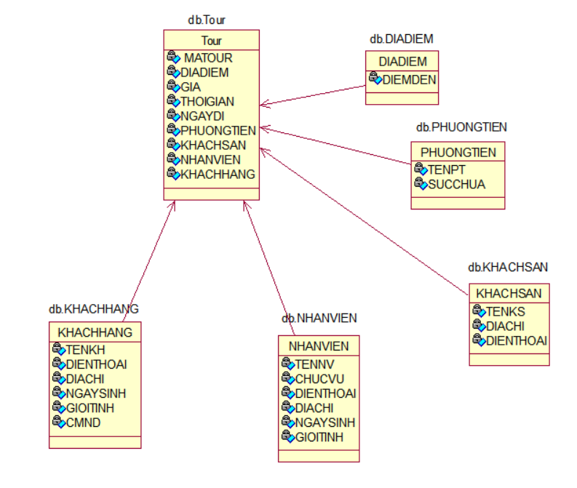

Mô tả: Lớp DIADIEM được nhúng trong field DIADIEM trong lớp TOUR

Lớp PHUONGTIEN được nhúng trong field PHUONGTIEN trong lớp TOUR

Lớp KHACHSAN được nhúng trong field KHACHSAN trong lớp TOUR

Lớp NHANVIEN được nhúng trong field NHANVIEN trong lớp TOUR

Lớp KHACHHANG được nhúng trong field KHACHHANG trong lớp TOUR

Dữ liệu

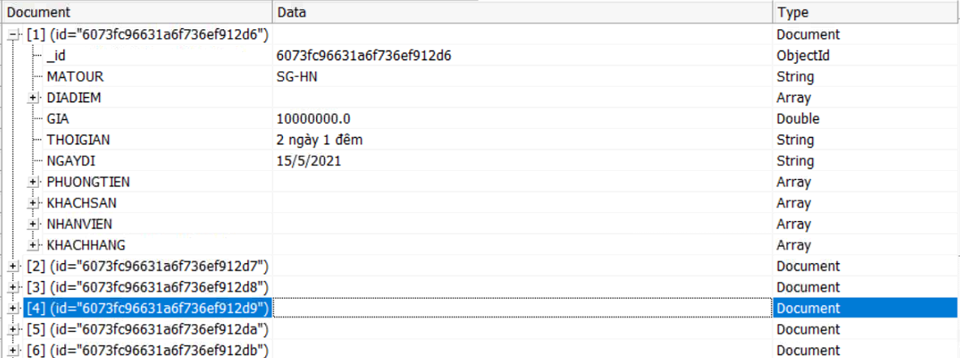

##### Dữ liệu nhúng trong bảng Tour dạng cây

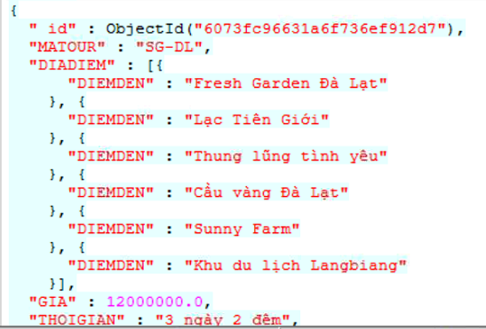

##### Dữ liệu nhúng trong bảng Tour dạng json

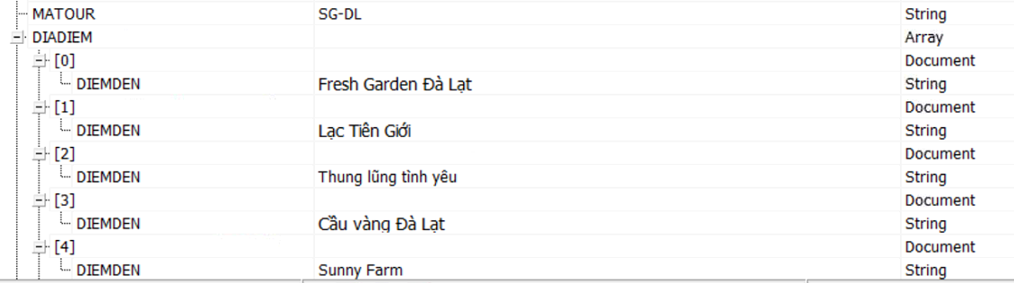

##### Dữ liệu con trong bảng DIADIEM



##### Dữ liệu con trong bảng PHUONGTIEN

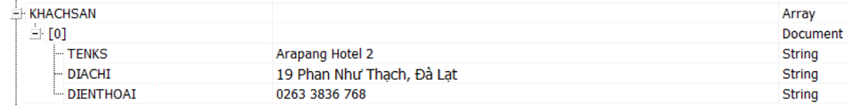

##### Dữ liệu con trong bảng KHACHSAN

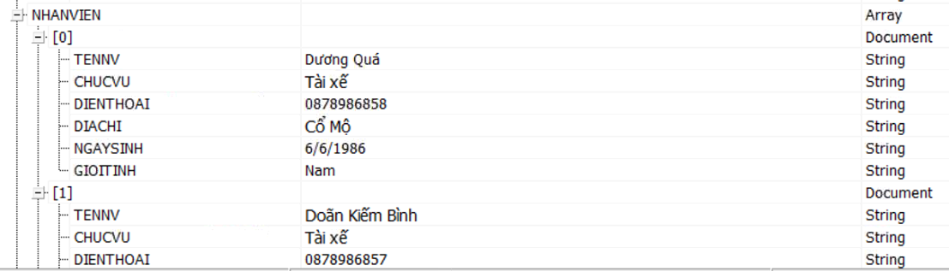

##### Dữ liệu con trong bảng NHANVIEN

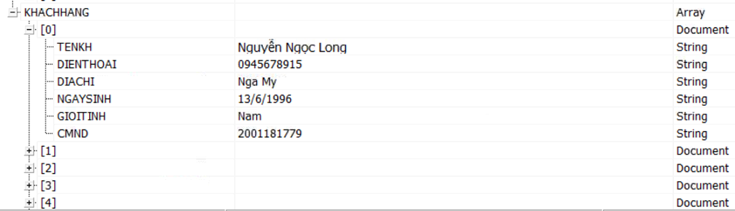

##### Dữ liệu con trong bảng KHACHHANG

## Chức năng GUI Tool NoSQL Manager

Connection features (Các tính năng kết nối)

* Kết nối với các máy chủ độc lập, tập hợp bản sao và các cụm phân đoạn (Version Free + Pro)

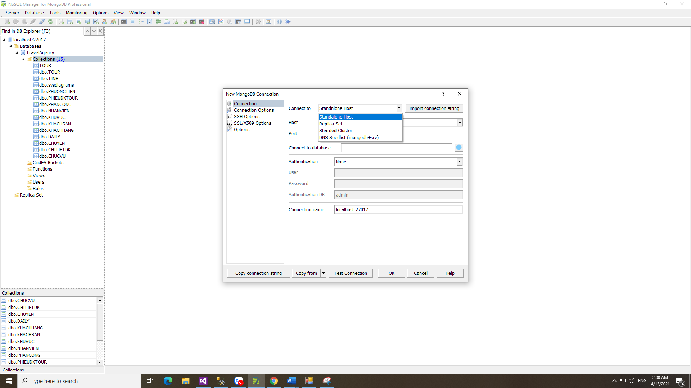

* Có thể kết nối tới nhiều server khác nhau (standalone hosts, replica sets and sharded clusters) (Version Free + Pro)
* Có thể kết nối nhiều host và database (Version Free + Pro)
* Hỗ trợ xác thực MONGODB-CR, SCRAM-SHA-1 và SCRAM-SHA-256 (Version Free + Pro)
* Kết nối MongoDB qua SSH (Version Pro)
* Có thể tạo SSH bản sao riêng biệt cho từng thành viên (Version Pro)
* Hỗ trợ xác thực X509 (Version Pro)
* Hỗ trợ xác thực LDAP và KERBEROS (Version Pro)

Management of MongoDB objects (Quản lý các đối tượng MongoDB)

* Tạo/ Xóa cơ sở dữ liệu
* Quản lý Collection và chỉ mục
* Quản lý chế độ xem
* Quản lý Collection và chỉ mục WiredTiger

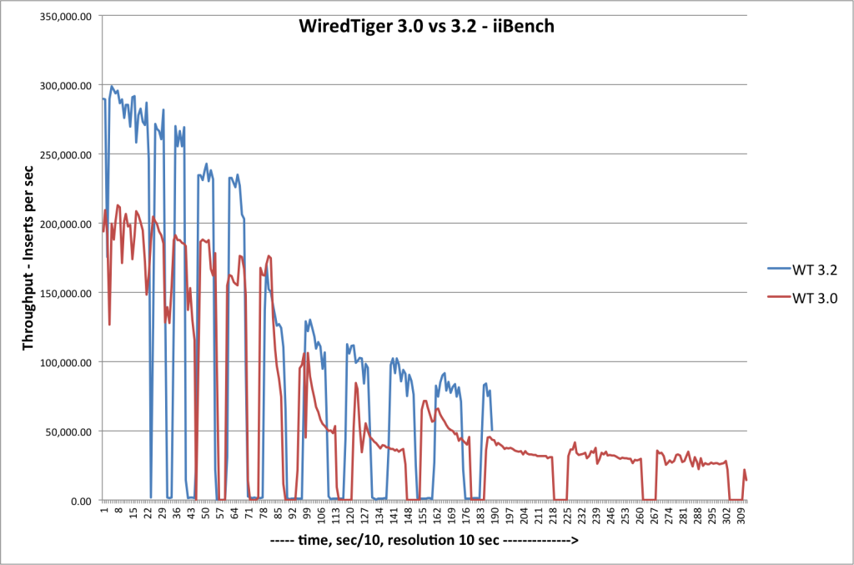

* Quản lý người dùng, roles và người sử dụng ngoài hệ thống
* Quản lý bản sao
* Quản lý GridFS
* Quản lý các chức năng

Embedded Shell (Vỏ nhúng)

* Nơi thực hiện tất cả các lệnh của MongoDB Shell. (Version Free + Pro)

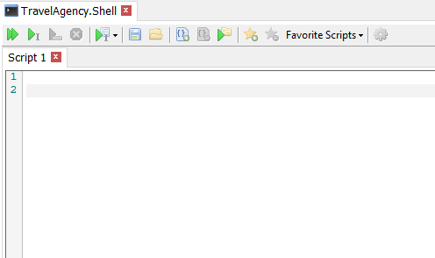

* Có autocompletion gợi ý điền các Collection và phương thức có trong database và mô tả cách dùng (Version Free + Pro)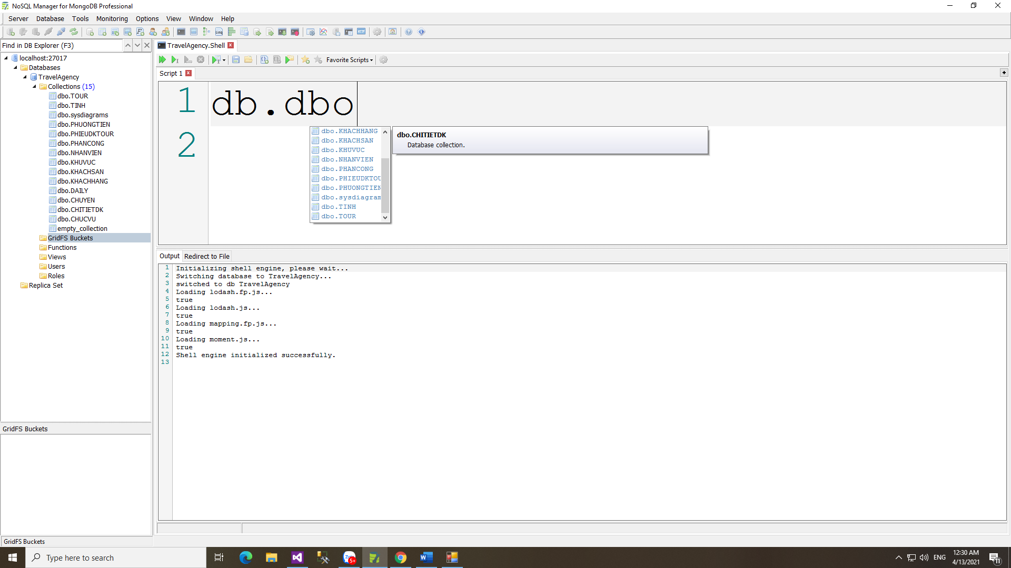
* Thực thi toàn bộ lệnh hoặc thực hiện lệnh dưới sự chỉ định của con trỏ (Version Free + Pro)

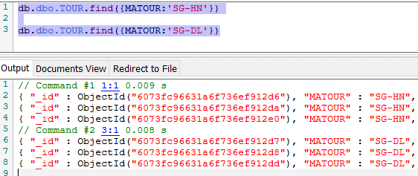

* Có thể chỉnh sửa truy vấn của các lệnh db.Collection.find(). (Version Free + Pro)
* Kết quả trả về sẽ là các Document có trong Collection hiện tại đang truy vấn (Version Free + Pro)
* Dữ liệu được hiển thị dạng Tree, Table hoặc JSON (Version Free)
* Kết quả trả về sẽ được hiển thị ở dạng file CSV, JSON, XML hoặc XLSX (Version Pro)
* Lưu vào các lệnh yêu thích (Version Pro)

Data Management (Quản lý dữ liệu)

* Dễ dàng điều hướng, xem, chỉnh sửa, lọc và sắp xếp dữ liệu trong các Collection (Version Free + Pro)

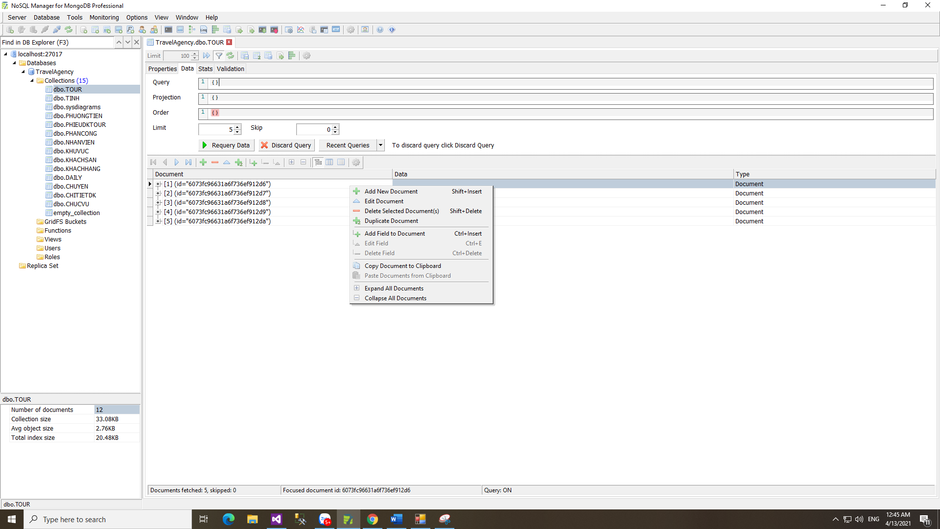

* Chỉnh sửa kiểu dữ liệu (Version Free + Pro)

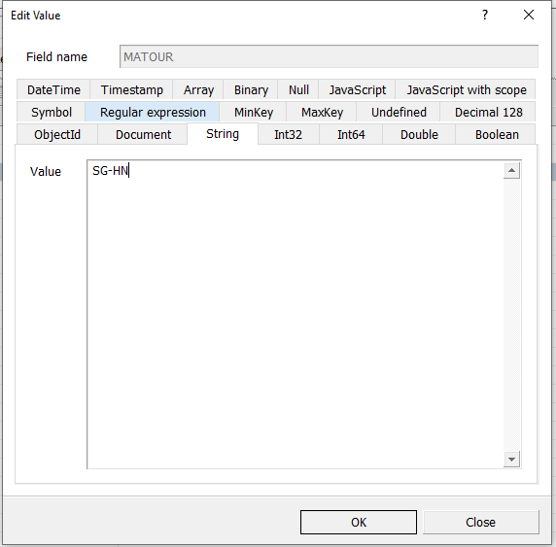

* Chỉnh sửa mảng (Version Free + Pro)

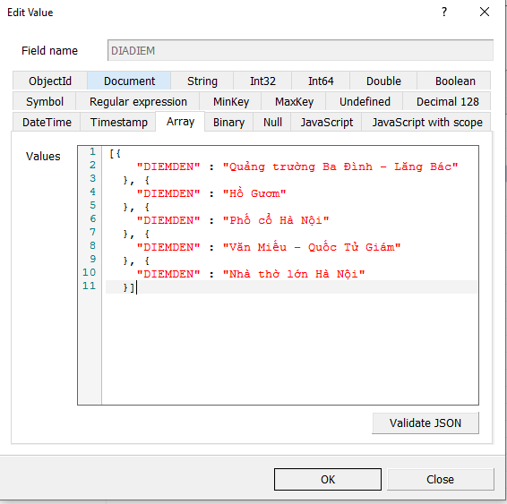

* Dữ liệu được hiển thị dạng Tree, Table hoặc JSON (Version Free)
* Kết quả trả về sẽ được hiển thị ở dạng Tree, Table, file CSV, JSON, XML hoặc XLSX (Version Pro)

Monitoring Tools (Công cụ giám sát)

* Xem trạng thái máy chủ (Version Free + Pro)

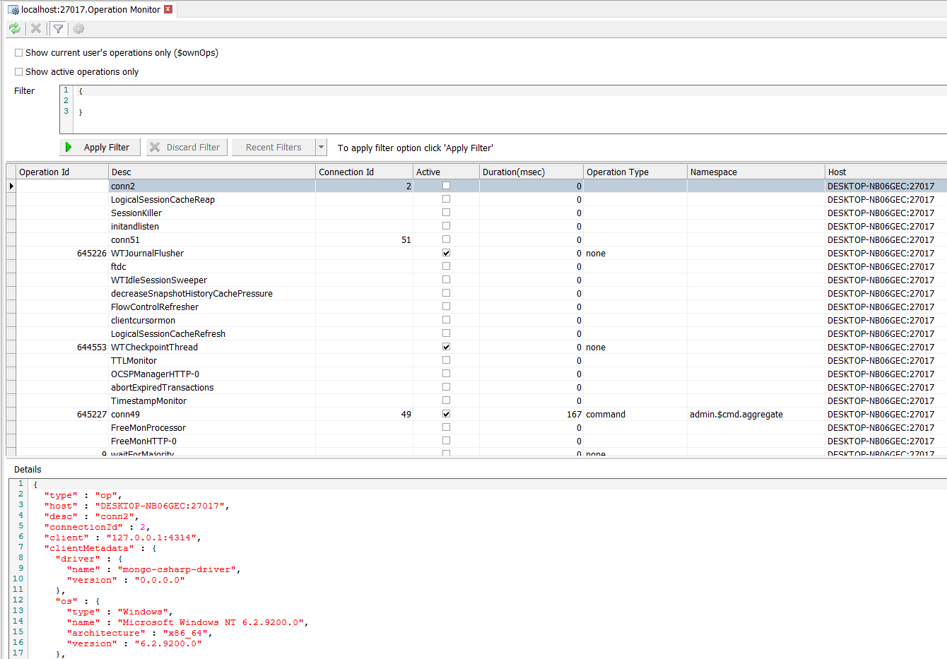

* Bảng điều khiển HTTP (Version Free + Pro)
* Giám sát hoạt động (Version Pro)
* Giám sát hiệu suất (Version Pro):
* Đọc và ghi hoạt động.
* Kết nối với hoạt động đọc và ghi đang diễn ra hoặc ở hàng đợi.
* Yêu cầu đọc và ghi được xếp hàng đợi
* Số lượng kết nối máy khách
* Bộ nhớ mà mạng được sử dụng
* Số lỗi hiện hành

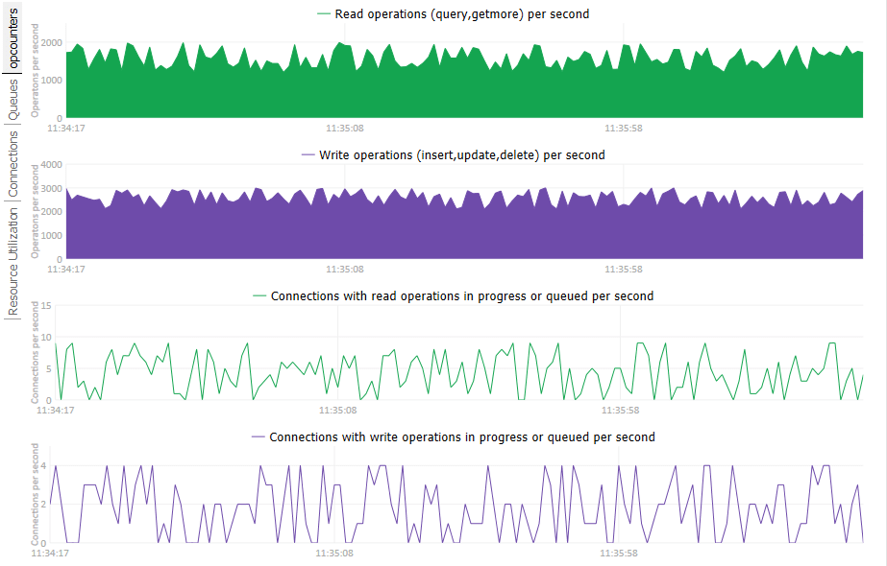

* Giao diện GUI cho công cụ mongotop

Advanced Data Manipulations (Thao tác dữ liệu nâng cao)

* Nhân bản Collection (Version Free + Pro)
* Import tables from MySQL và SQL Server database (Version Pro)

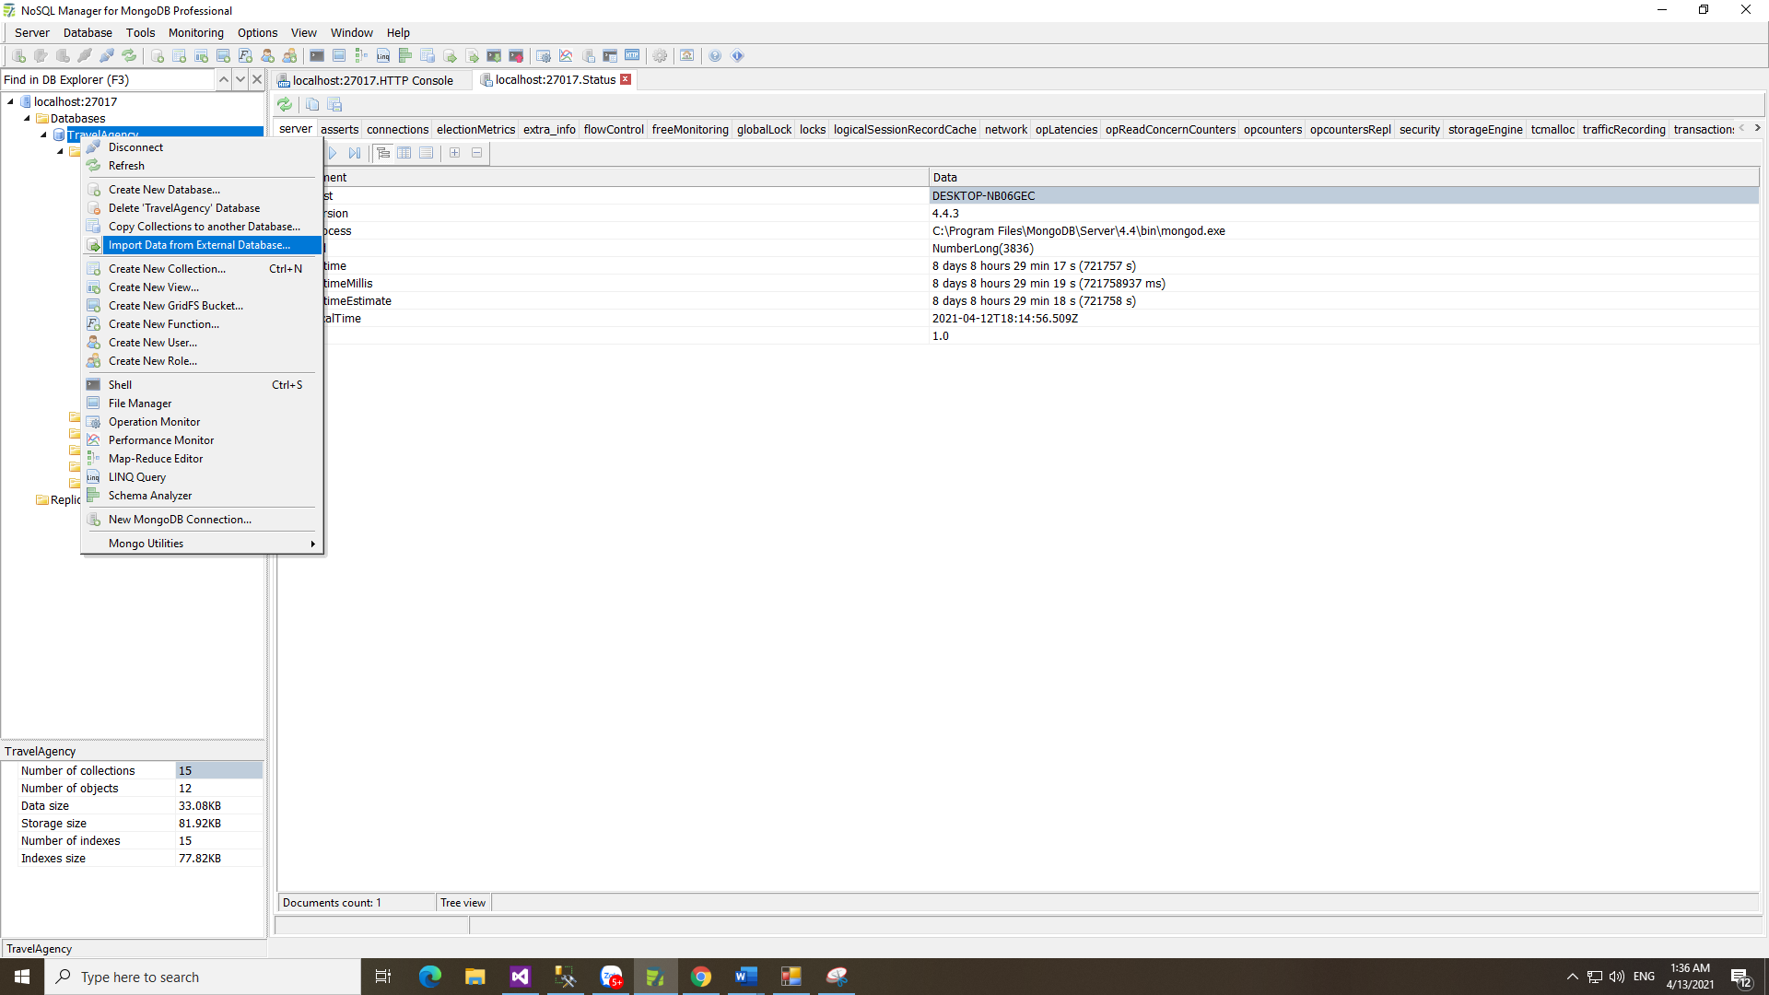

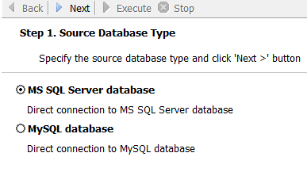

Chọn loại Source Database (SQL Server or MySQL) 🡪 Next

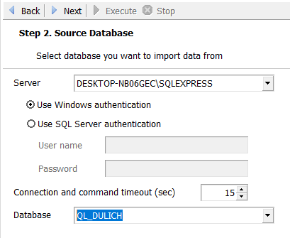

Chọn database bạn muốn import 🡪 Next

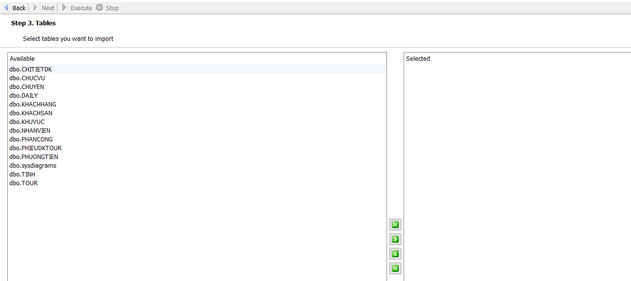

Chọn bảng cần import 🡪 Next

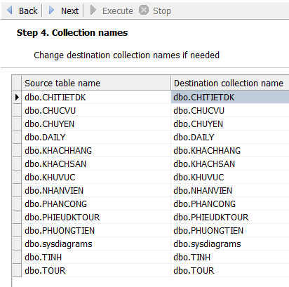

🡪 Next

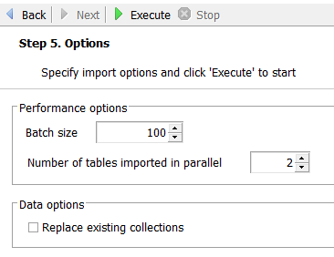

🡪 Excute

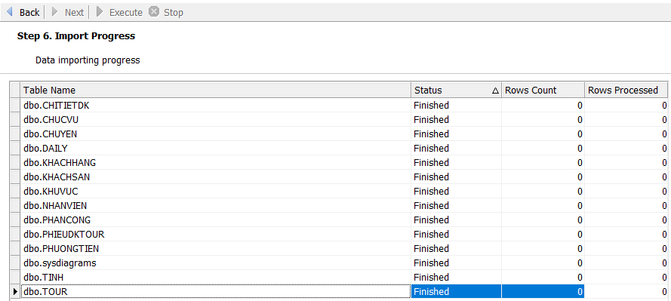

* Success
* Import Data from File (CSV or JSON) (Version Pro)

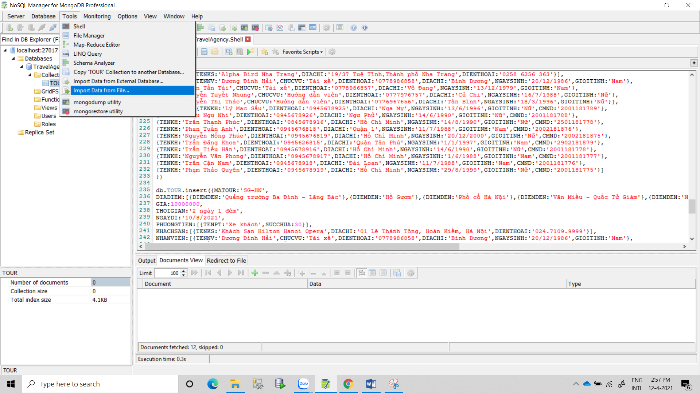

Chọn JSON (or CSV) file 🡪 Browser File name

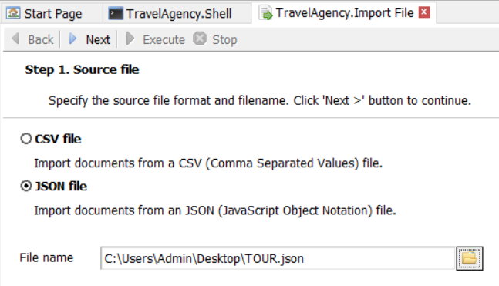

🡪 Next

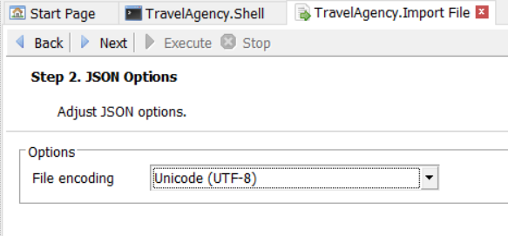

🡪 Next

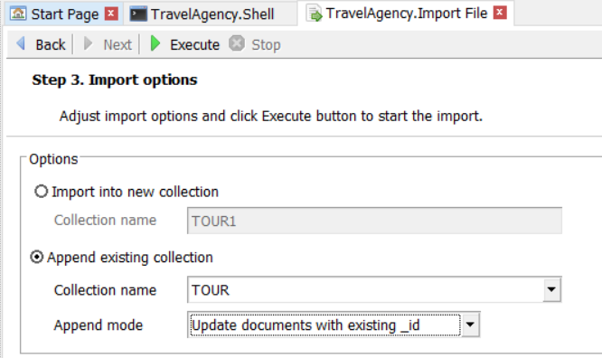

🡪 Excute

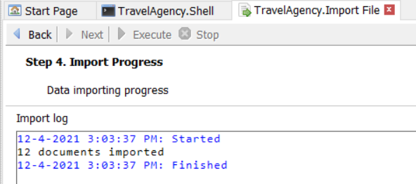

* Success
* Export dữ liệu thành file CSV, JSON, XML và XLSX (Version Pro)

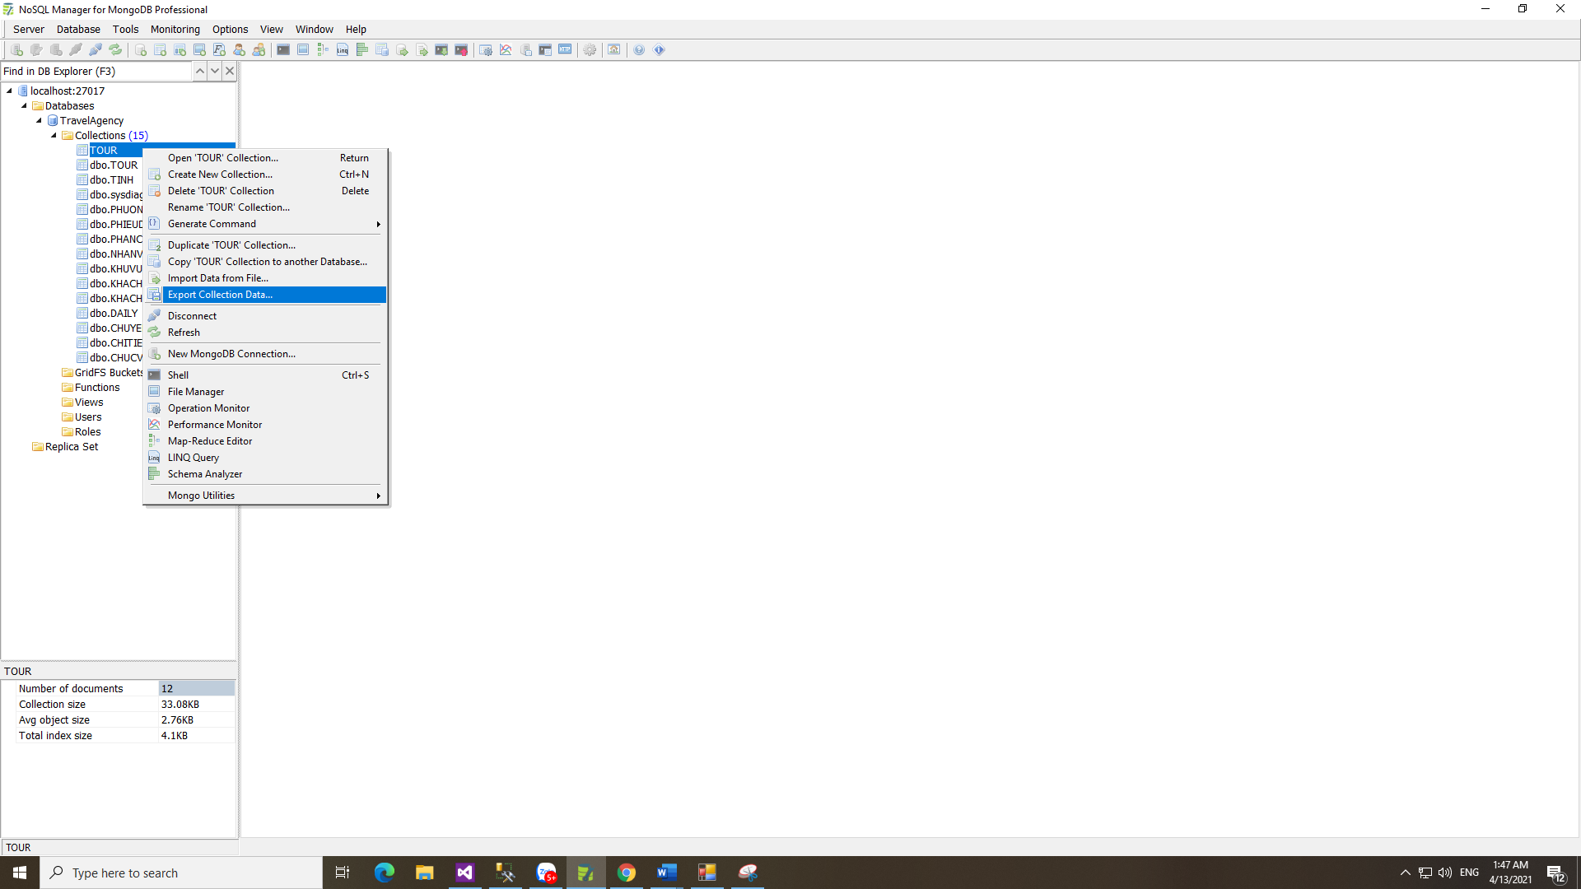

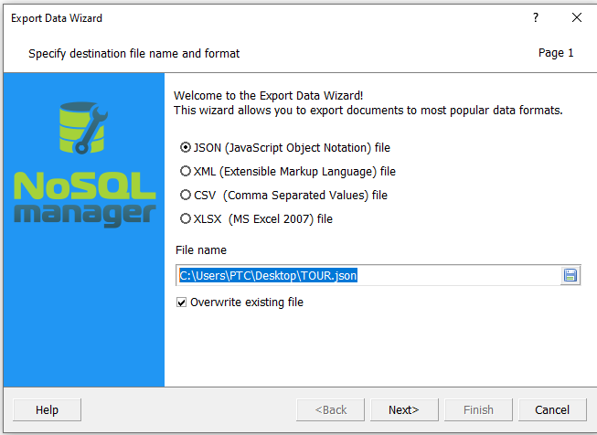

Chọn nơi chứa dữ liệu 🡪 Next

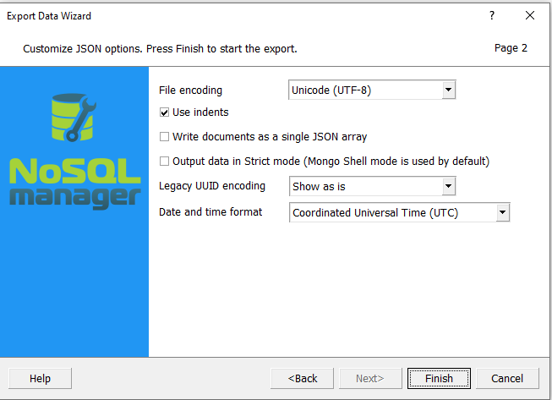

🡪 Finish

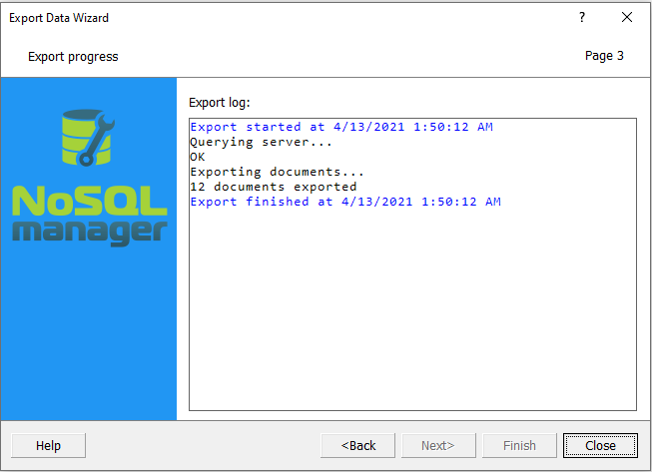

🡪 Success

* Sao chép Collection sang một MongoDB khác (Version Pro)

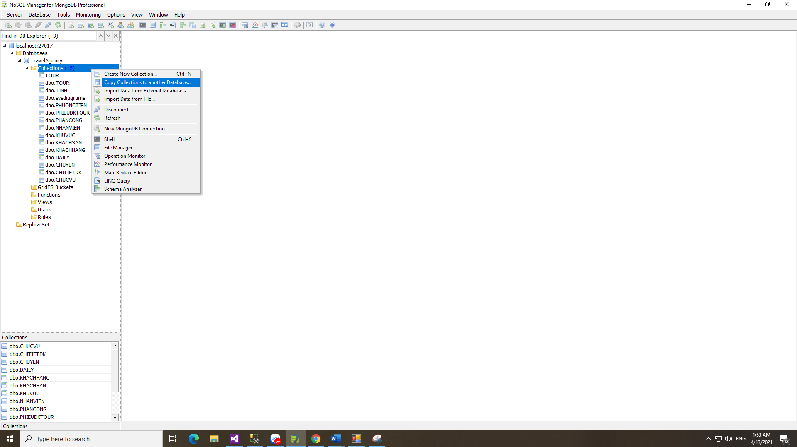

* Giao diện GUI cho công cụ mongodump (Version Pro)
* Giao diện GUI cho công cụ mongorestore (Version Pro)

Một số công cụ và tính năng khác

* Công cụ quản lý tệp để làm việc với GridFS (Version Free + Pro)
* Danh sách Windows đang hoạt động (Version Free + Pro)
* Các hoạt động được thực hiện trong nền và không chặn GUI (Version Free + Pro)
* Trình phân tích lược đồ (Version Pro)
* Hỗ trợ truy vấn LINQ (Version Pro)

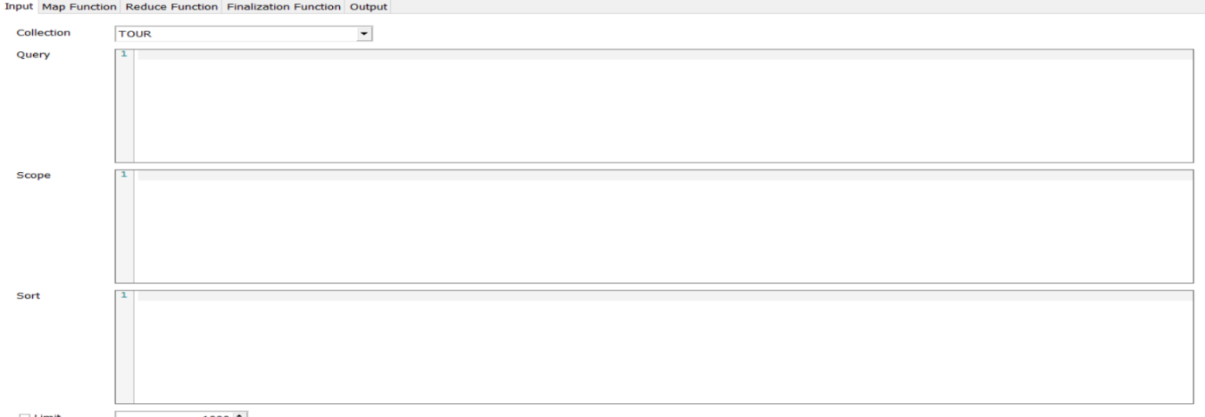

* Có tích hợp MapReduce (Version Pro): là mô hình được thiết kế độc quyền bởi Google, nó có khả năng lập trình xử lý các tập dữ liệu lớn song song và phân tán thuật toán trên 1 cụm máy tính. MapReduce trở thành một trong những thành ngữ tổng quát hóa trong thời gian gần đây.

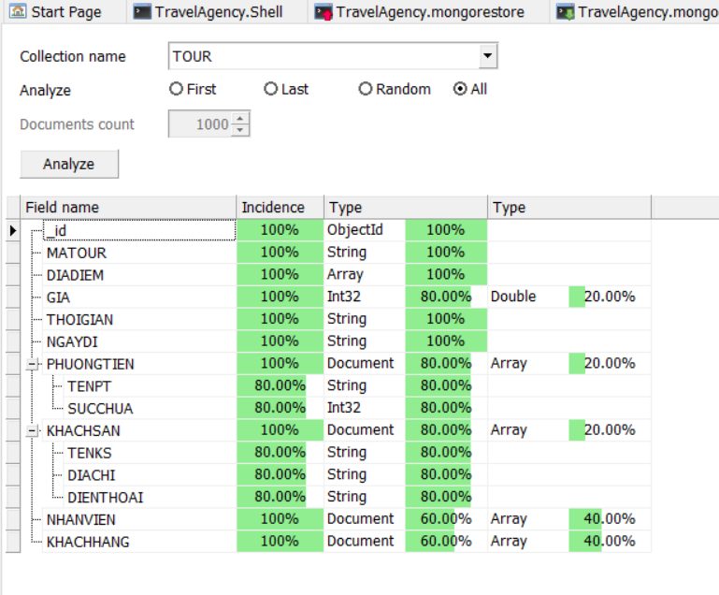

## So sánh tính năng NoSQL Manager với SQL Server

NoSQL Manager

|  |  |
| --- | --- |
| Ưu điểm | Khuyết điểm |
| Giao diện rõ ràng: NoSQL Management có giao diện dễ dùng với đầy đủ các tool cần thiết | Các Collection không có mối liên hệ nên việc truy vấn khó khăn |
| Giá cả: Chi phí vận hành của NoSQL Management thấp, lập trình viên có thể dễ dàng tiếp cận | Không có lỗi khi sai cú pháp |
| Export: Dễ dàng xuất tài liệu thành các file CSV, JSON, XML và XLSX |  |
| Xem kết quả truy vấn với nhiều chế độ |  |
| Có autocompletion gợi ý phương thức và Collection |  |
| Có mô tả phương thức hoạt động |  |
| Thiết kế được dữ liệu nhúng |  |

SQL Server

|  |  |
| --- | --- |
| Ưu điểm | Khuyết điểm |
| Không cần code: Rất dễ dàng để quản lý các hệ thống cơ sở dữ liệu bằng việc sử dụng SQL chuẩn mà không cần viết code | Giá cả: Chi phí vận hành của một số phiên bản SQL cao khiến một số lập trình viên gặp khó khăn khi tiếp cận. |
| Tiêu chuẩn được quy định rõ ràng: SQL sử dụng hai tiêu chuẩn ISO và ANSI, trong khi với các NoSQL database không có tiêu chuẩn nào được tuân thủ. | Tốc độ: Chậm khi truy vấn dữ liệu lớn |
| Tính linh động: SQL có thể được sử dụng trong chương trình trong PCs, servers, laptops, và thậm chí cả mobile phones. | Xem kết quả truy vấn với 1 chế độ |
| Báo sai lỗi khi sai kết quả | Không có autocompletion gợi ý phương thức và Collection |
|  | Không có mô tả phương thức hoạt động |
|  | Không thiết kế được dữ liệu nhúng |

# CÀI ĐẶT

## Hướng dẫn cài đặt NoSQL Manager

Truy cập vào trang web: <https://www.mongodbmanager.com/>

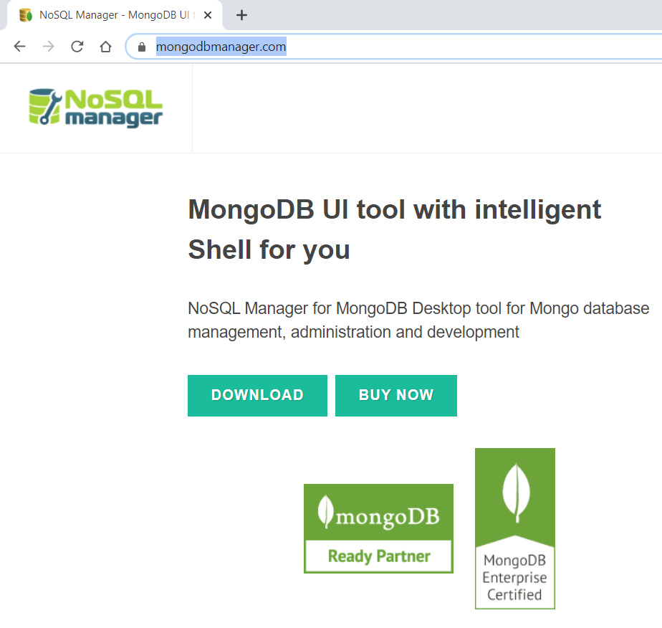

* DOWNLOAD

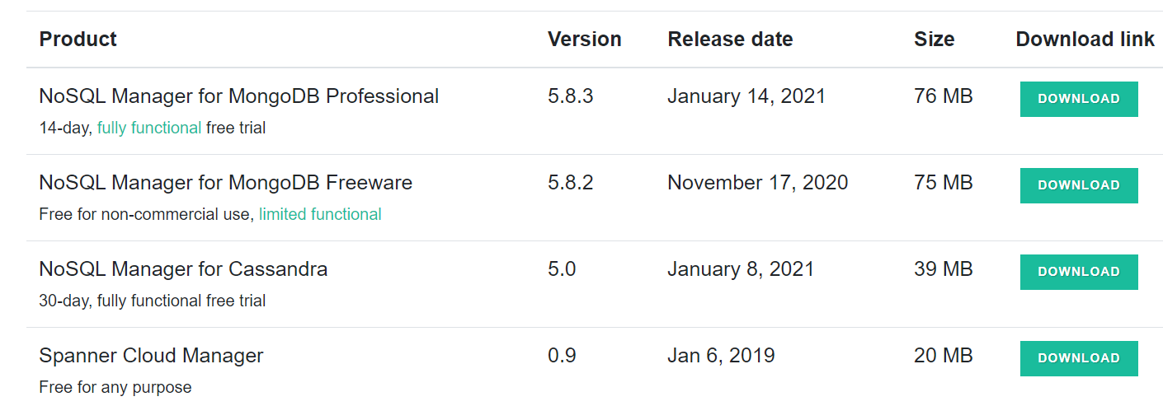

Chọn NoSQL Manager for MongoDB Professional 🡪 DOWNLOAD

Chạy File cài đặt vừa Download

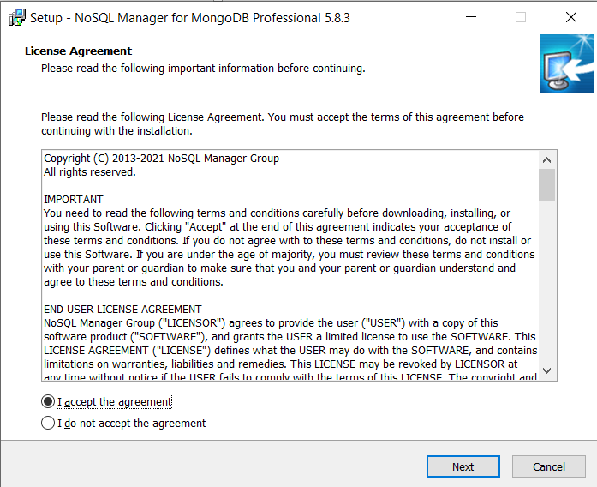

Chọn I accept the agreement 🡪 Next

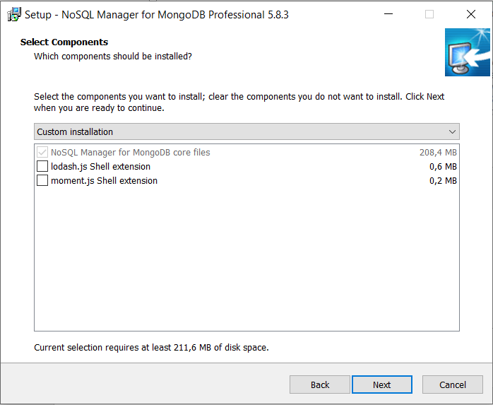

Chọn mặc định 🡪 Next (Hoặc cài thêm các gói khác 🡪 Next)

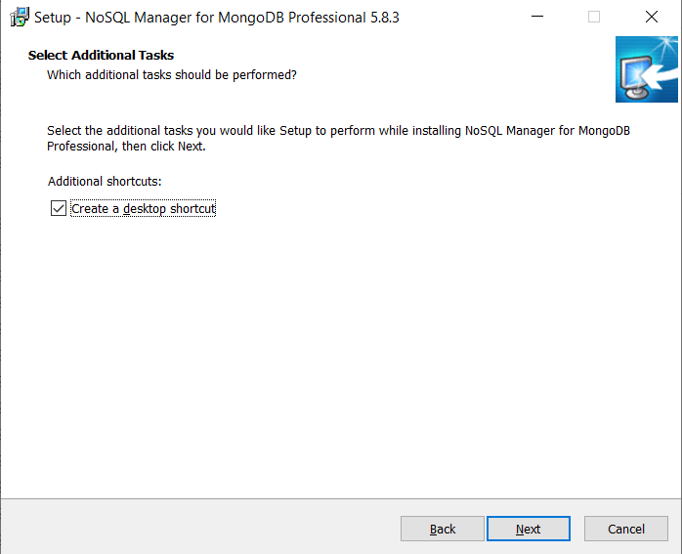

* Next

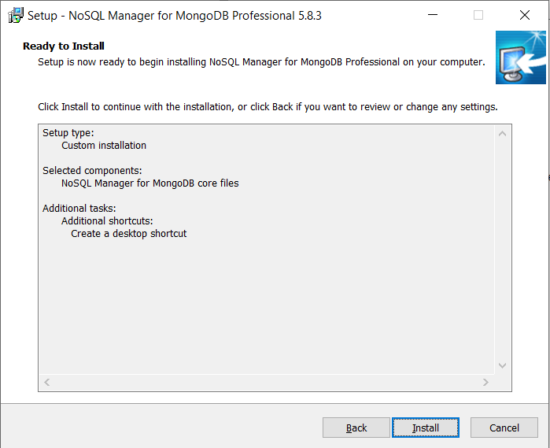

* Install

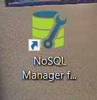

Sau khi cài xong sẽ hiển thị icon trên desktop

## Giao diện ứng dụng

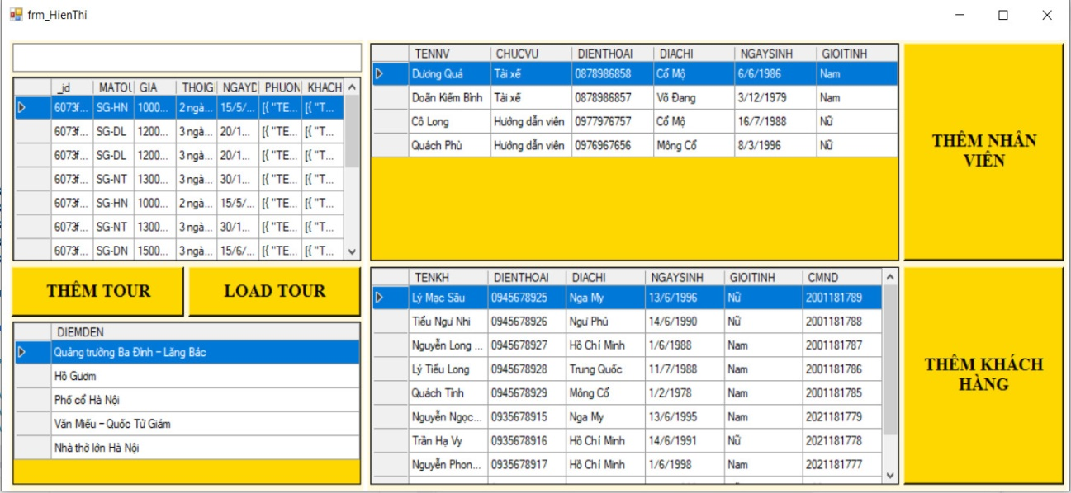

##### Hiển thị tour

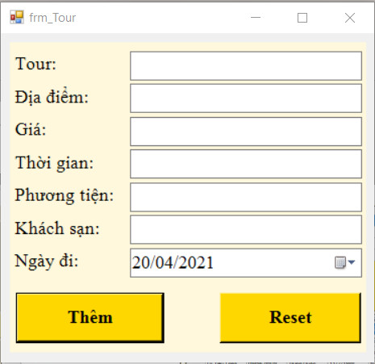

##### Tạo tour mới

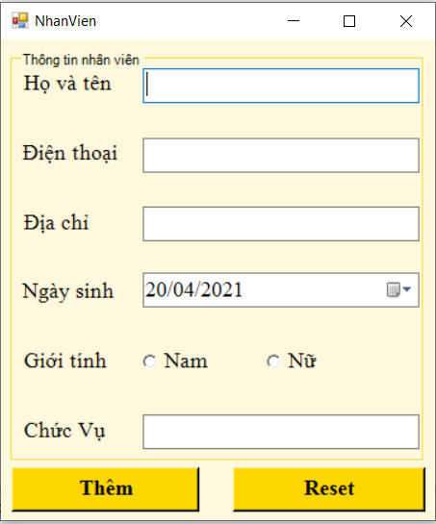

##### Thêm nhân viên vào tour

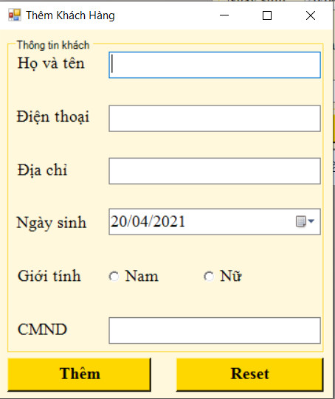

##### Thêm khách hàng vào tour

## Cài đặt chức năng

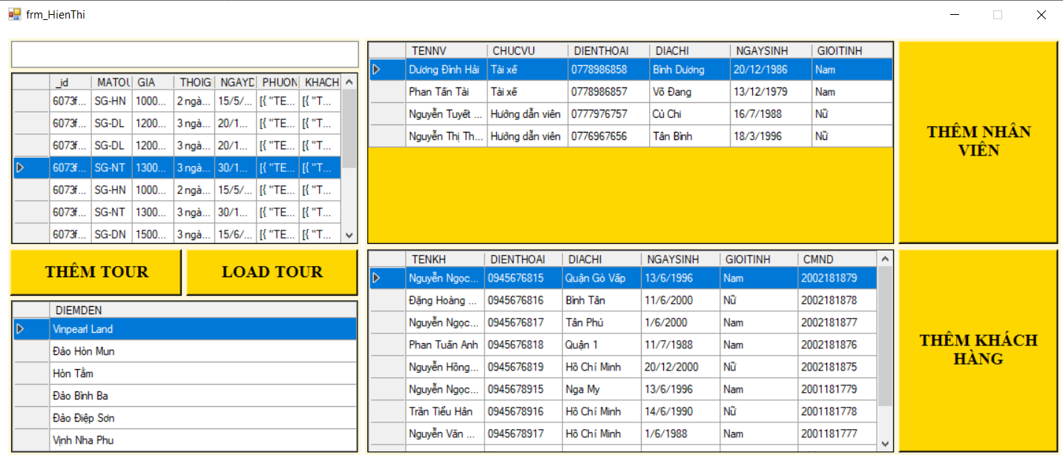

Mô tả: Khi click vào dữ liệu trên Tour, sẽ hiển thị tất cả dữ liệu nhúng hiện có trên Collection

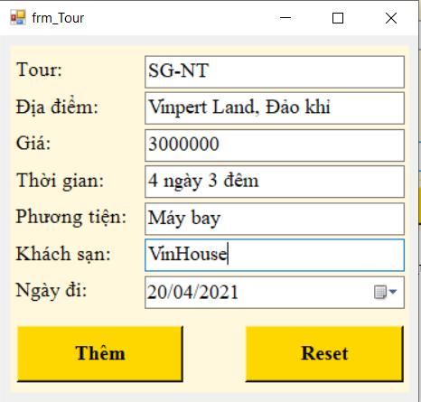

Mô tả: Khi click vào Thêm Tour. Có thể thêm tour mới tùy ý

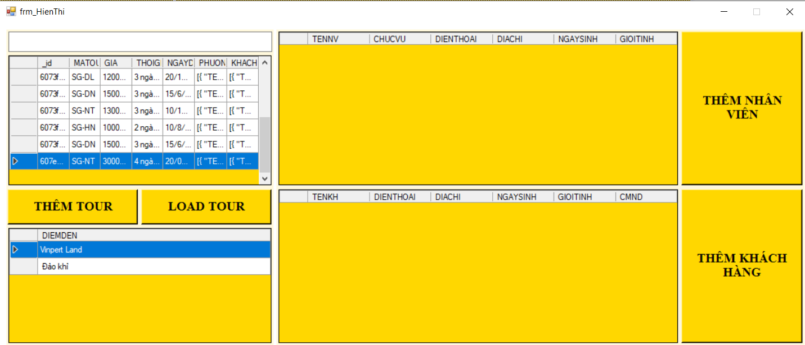

Kết quả sau khi thêm Tour thành công

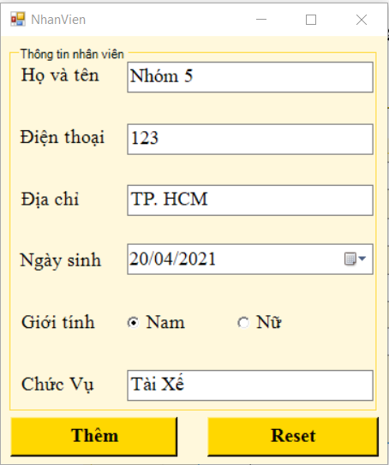

Click vào Thêm Nhân Viên, có thể nhúng nhân viên mới vào tour

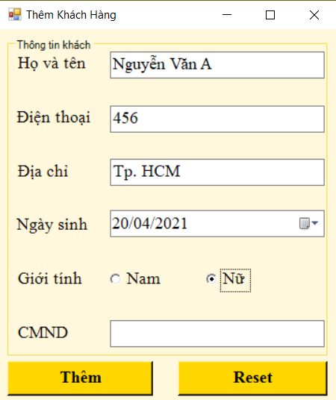

Click vào Thêm Khách Hàng, có thể nhúng khách hàng mới vào tour

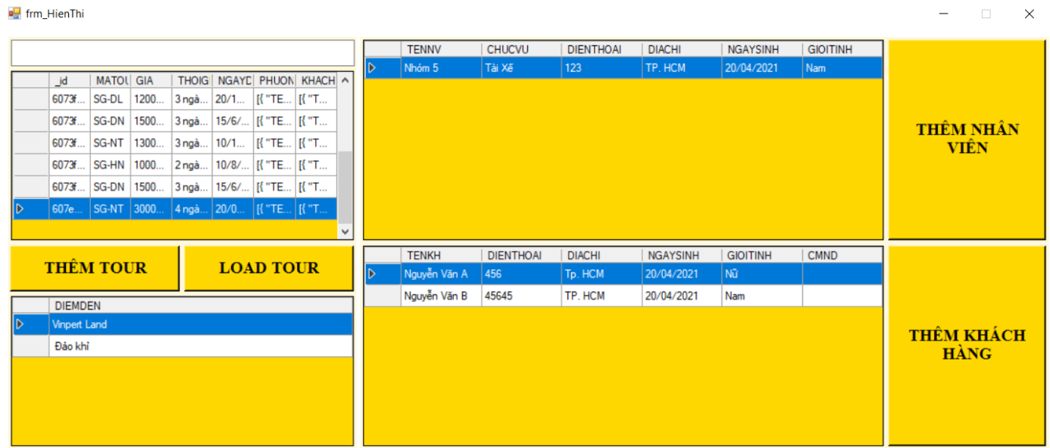

Kết quả sau khi thêm dữ liệu nhúng vào Tour SG-NT

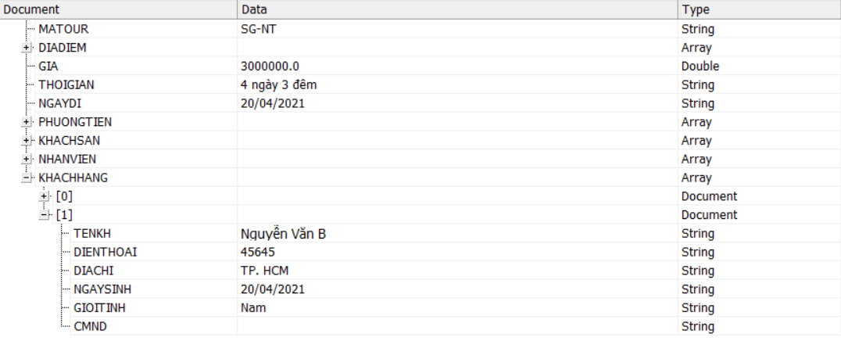

Kết quả được lưu vào NoSQL Manager

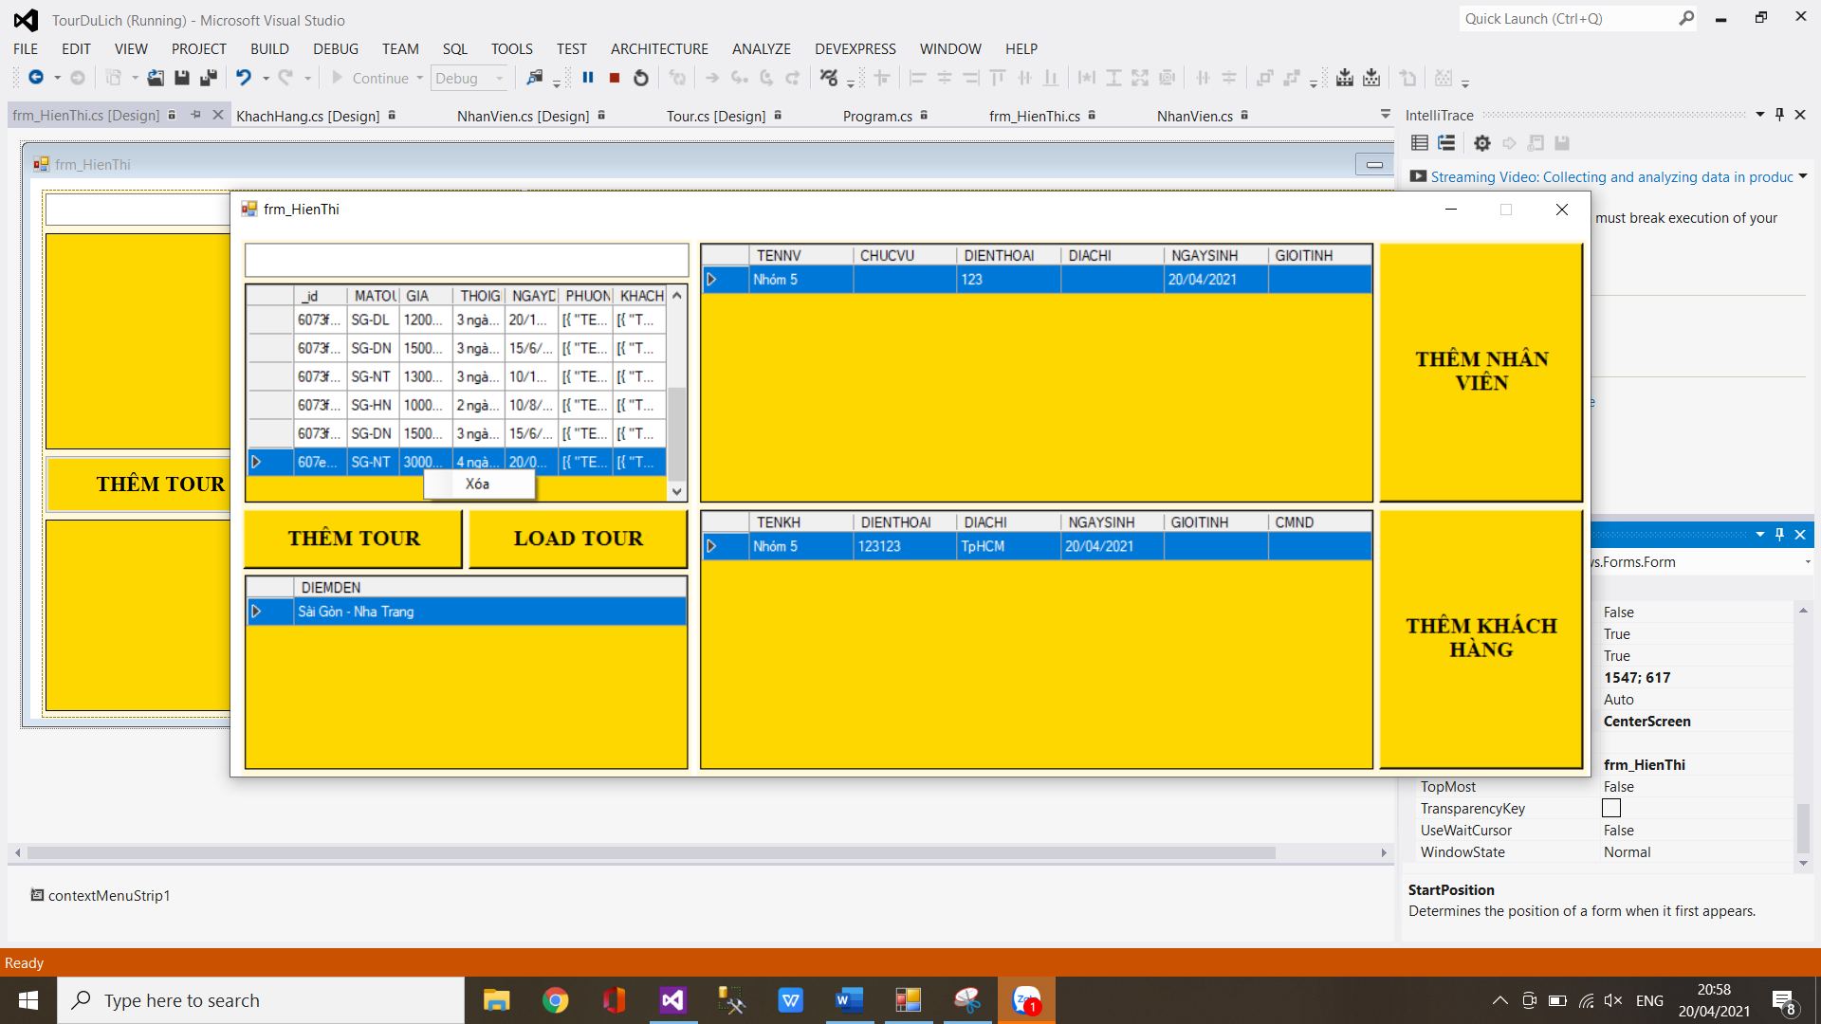

Có thể xóa Tour bất kỳ bằng cách chọn Tour cần xóa 🡪 Click chuột phải, chọn xóa

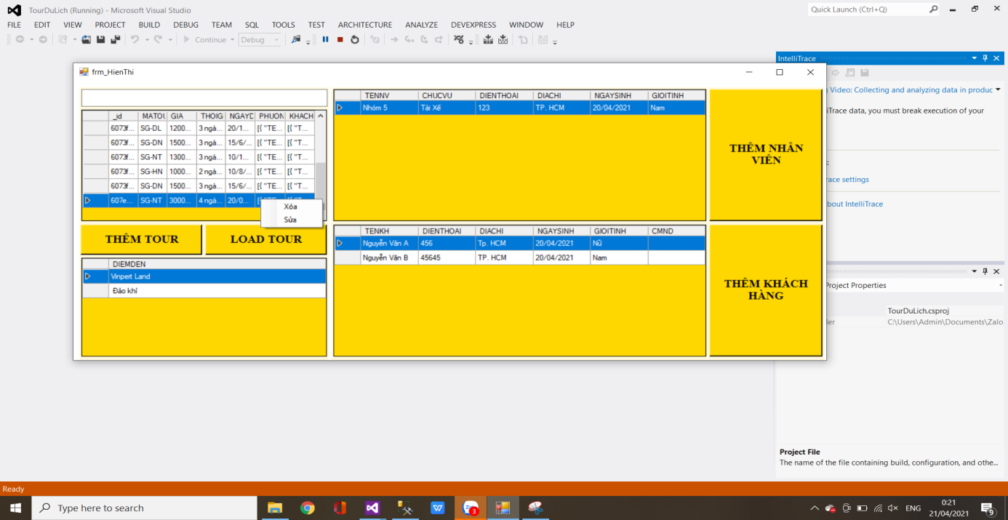

Có thể sửa Tour bất kỳ bằng cách chọn Tour cần sửa 🡪 Click chuột phải, chọn sửa

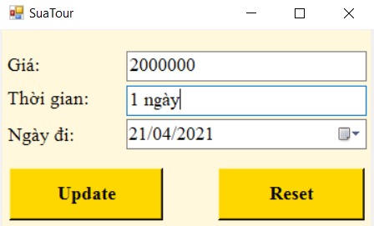

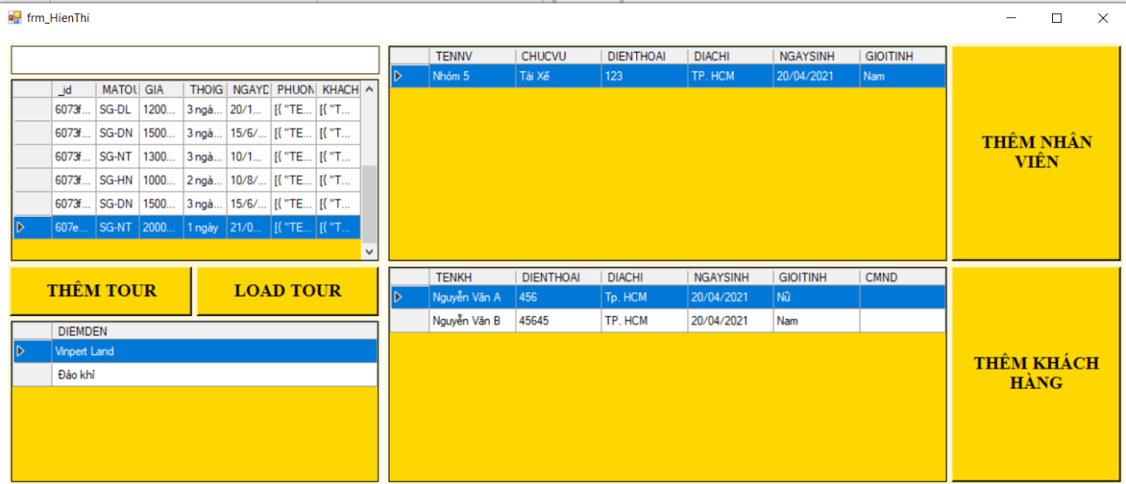

Kết quả sau khi sửa tour thành công

# KẾT LUẬN VÀ HƯỚNG PHÁT TRIỂN

## Một số vấn đề đã giải quyết:

* Tìm hiểu các chức năng của GUI Tool NoSQL Manager.
* Thực hiện quản trị cơ sở dữ liệu mẫu trên Tool này với ứng dụng Quản lý công ty du lịch.
* So sánh một số tính năng của Tool này với SQL Server.

## Kiến nghị và hướng nghiên cứu tiếp theo

Cơ sở dữ liệu NoSQL được tạo ra để giải quyết các hạn chế của CSDL quan hệ SQL. Tuy nhiên đây không phải là sự thay thế mà tùy vào mục đích mà các nhà phát triển quyết định lựa chọn CSDL SQL hay NoSQL cho phù hợp.

# TÀI LIỆU THAM KHẢO

**Website**

[1] <https://www.mongodbmanager.com/>

[2] <https://viblo.asia/p/bat-dau-voi-nosql-va-mongodb-jvEla00zZkw>

**Hết**

# BẢNG PHÂN CÔNG

|  |  |
| --- | --- |
| Phân Công Đồ Án | Tên thành viên thực hiện |
| Khảo sát và phân tích đề tài | Cả nhóm |
| Thiết kế CSDL | Nguyễn Ngọc Dũng |
| Thiết kế nhúng, nhập liệu | Đặng Hoàng Cẩm My + Nguyễn Hồng Phúc |
| Tìm hiểu các chức năng GUI TOOL NOSQL | Nguyễn Ngọc Dũng + Nguyễn Hồng Phúc |
| So sánh tính năng NOSQL và SQL | Đặng Hoàng Cẩm My |
| Thiết kế form | Đặng Hoàng Cẩm My |
| Code form | Nguyễn Hồng Phúc |
| Load DL lên form | Nguyễn Ngọc Hải |
| Các chức năng trên form | Nguyễn Ngọc Hải |
| Tách dữ liệu nhúng | Nguyễn Ngọc Hải |